汇编语言大型课程设计

———计算器
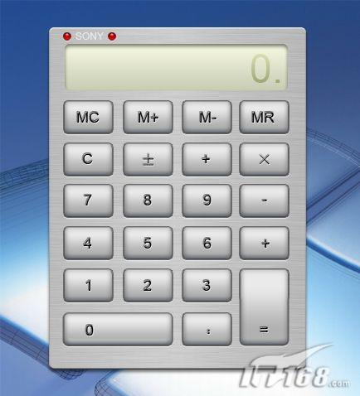

姓名：
班级：
院系：计算机科学与技术学院

汇编语言2009年课程设计

————计算器的制作
- 实验要求
使用Win32编程设计一个功能及界面风格类似于Windows计算器的计算器程序，只要求实现标准型计算器。
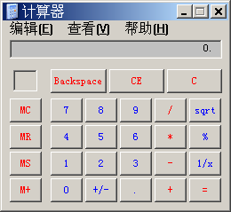
主要实现的功能：
包含基本的四则运算、倒数运算、平方根运算。支持存储区的存储、清除、调出、累加等功能。
重点考察：
1．WIN32汇编程序编写。
2．用汇编实现简单的算法。
3．浮点数运算(浮点指令或者自己编程模拟)。
4．综合解决问题的能力。

- 程序系统说明书
内容包括：
  - 程序系统总体的功能模块调用图及模块功能说明。

  - 程序系统的详细框图（每个子程序的流程图）。

  - 程序界面图。

  - 程序清单。

Part A: 程序系统总体的功能模块调用图及模块功能说明。
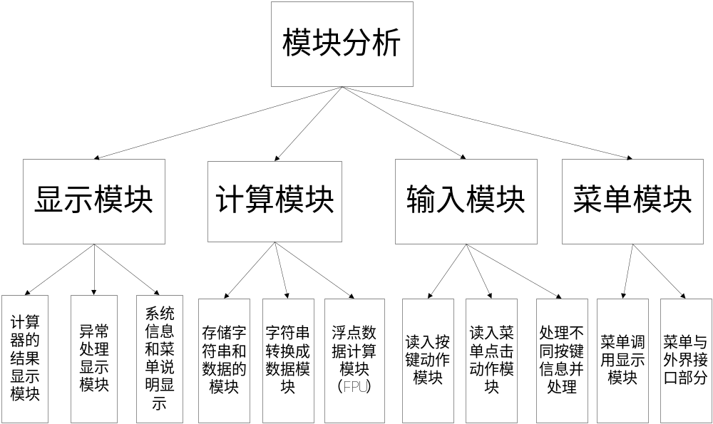
- 显示模块：包括计算器的结果显示，就是那个文本框的现实模块；异常处理模块，就是对于在每次显示的结果和上次结果，除数为0或者其他出错，以及清零…………情况下的特殊处理；系统信息显示就是在点击菜单，或者说是出现对话框，以及在帮助文件等等下的显示。

- 计算模块：包括存储字符串和数据，特别是数组，浮点数的存储处理；字符串的转换和浮点数的相互转换模块，便于下面的运算，而结果又要存储在单元中；浮点数的计算就要用到FPU指令，而且还要判断除数为0等等条件，此部分就是纯计算处理部分。

- 输入模块：包括输入数据，即0~9的数字键，还有运算键，存储键（就是含M的键），以及菜单中的menu，特别舒适对于复制和粘贴，在这里用到了剪贴板技术，所以也算是输入模块部分。

- 菜单模块：点击相应的菜单有显示，以及在选中Button的情况下出现小圆点和对勾，这个事菜单的显示，还有就是调用DialogueBox来显示自制的对话框。这里其实可以用shell调用的方式来显示系统信息，不过也没有实现这个多余的功能。

Part B: 程序系统的详细框图（每个子程序的流程图）。
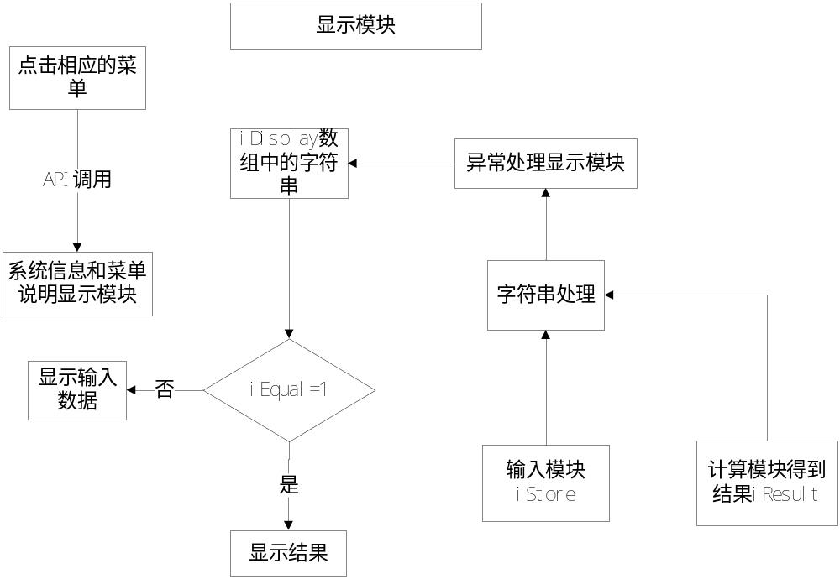

注：上部分是第一个模块的说明，即显示模块的功能流程示意图。例如对于显示菜单部分就很简单，直接调用API函数就可以了。而对于异常处理，只是针对于特殊的显示问题，这个在后面的详细功能介绍中会提及到，因此作为一个小的功能模块和子函数的形式实现了……
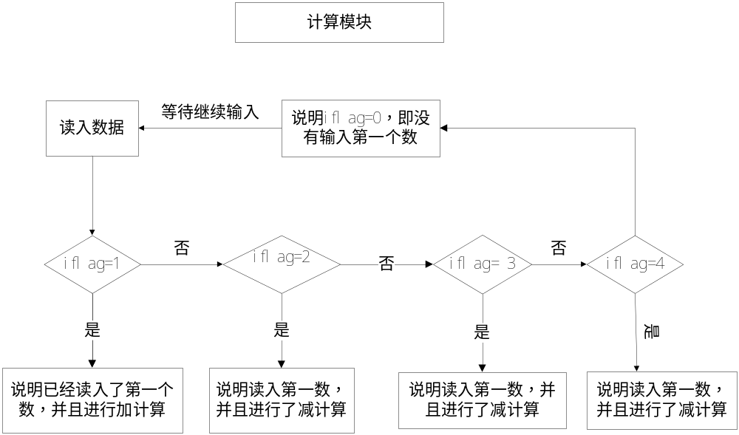

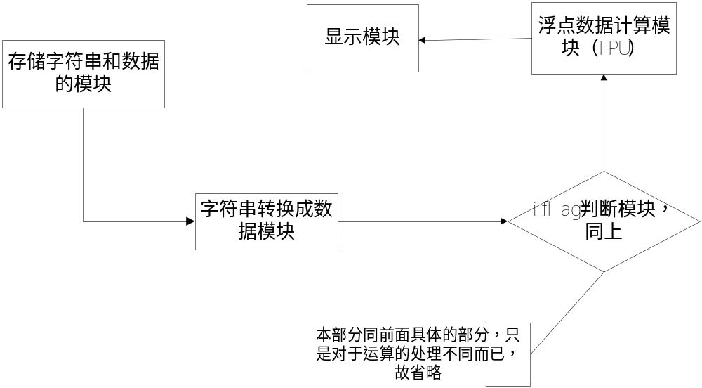

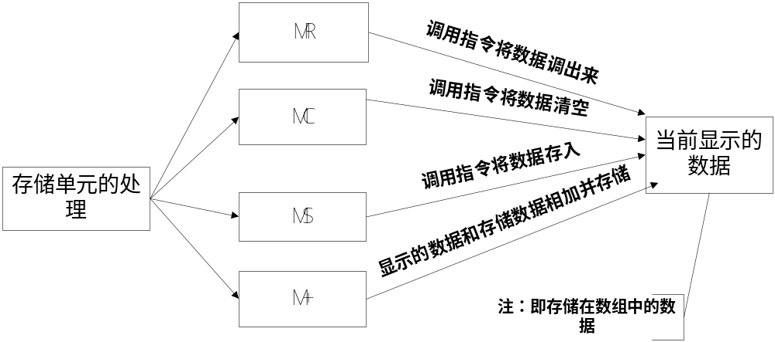
注：对于运算模块的sqrt，%以及1/x，处理的步骤大概都是一样的，而且还是很简单的，所以这里也就不再列出。对于输入模块和菜单，在前面已经说明，这部分都是调用API函数来处理这些不同的消息，所以也很简单和机械化，故略。

总之，本部分，由于不同的模块之间是有联系的，也就是在一个模块的流程图中，要用到经过上个模块处理后的结果，也就是通过不同的模块调用来完成整体的功能，在上述图形中，还有很多没有列出的部分，这个在下面的功能详细解说和遇到的问题中都会有详细的介绍，所以此部分就此为止，由于WIN32程序时面向对象的一种思想，用户的输入作为一个消息，在windows程序中，这个调用的流程比较复杂，如果考虑将消息压入消息队列等等就很复杂，故此部分没有做到此等详细，就此略述！

Part C: 程序界面图
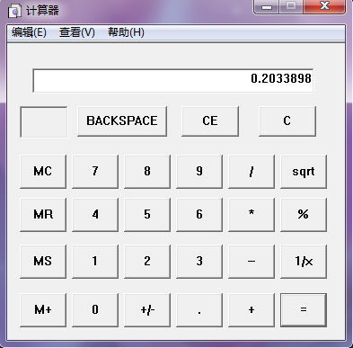
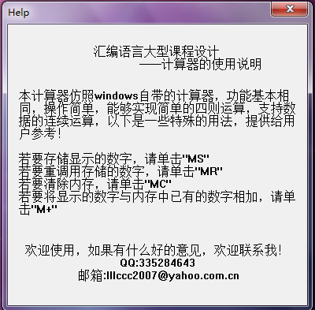
部分截图没有选择，在实际运行中可以自行看到，这里不再介绍！

Part D: 程序清单及源代码
以下是详细的程序清单，由于Word排版的原因，部分代码的注释和书写看起来很不规范，详细代码请参照提交的源代码：

以下是资源文件Test.asm的详细源代码：
（由于word的排版显示部分代码注释不整齐，详见源代码，见谅！）

;>>>>>>>>>>>>>>>>>>>>>>>>>>>>>>>>>>>>>>>>>>>>>>>>>>>>>>>>>>>>>>>>
; 汇编语言大型课程设计：计算器
; ;>>>>>>>>>>>>>>>>>>>>>>>>>>>>>>>>>>>>>>>>>>>>>>>>>>>>>>>>>>>>>>>>
.486
.model flat, stdcall
option casemap :none
;>>>>>>>>>>>>>>>>>>>>>>>>>>>>>>>>>>>>>>>>>>>>>>>>>>>>>>>>>>>>>>>>
; include 头文件
;>>>>>>>>>>>>>>>>>>>>>>>>>>>>>>>>>>>>>>>>>>>>>>>>>>>>>>>>>>>>>>>>
include windows.inc
include user32.inc
include comdlg32.inc
include kernel32.inc
include D:\masm32\INCLUDE\masm32.inc

includelib user32.lib
includelib kernel32.lib
includelib comdlg32.lib
includelib D:\masm32\LIB\masm32.lib
;>>>>>>>>>>>>>>>>>>>>>>>>>>>>>>>>>>>>>>>>>>>>>>>>>>>>>>>>>>>>>>>>
; Equ 等值定义
;>>>>>>>>>>>>>>>>>>>>>>>>>>>>>>>>>>>>>>>>>>>>>>>>>>>>>>>>>>>>>>>>
ICO_MAIN equ 1000
IDD_DIALOG1 equ 101
IDD_DIALOG2 equ 102
IDD_DIALOG3 equ 103
IDR_MENU1 equ 102
IDC_EDIT1 equ 1000
IDC_EDIT2 equ 1002
IDC_BACKSPACE equ 1003
IDC_CE equ 1004
IDC_C equ 1005
IDC_MC equ 1006
IDC_MR equ 1007
IDC_MS equ 1008
IDC_M equ 1009 ; "M+"
IDC_7 equ 1010
IDC_8 equ 1011
IDC_9 equ 1012
IDC_chu equ 1013
IDC_sqrt equ 1014
IDC_4 equ 1015
IDC_5 equ 1016
IDC_6 equ 1017
IDC_cheng equ 1018
IDC_mod equ 1019
IDC_1 equ 1020
IDC_2 equ 1021
IDC_3 equ 1022
IDC_jian equ 1023
IDC_daoshu equ 1024
IDC_0 equ 1030
IDC_jiajian equ 1031
IDC_dian equ 1032
IDC_jia equ 1033
IDC_equ equ 1034
ID_MENUCOPY equ 40001
ID_MENUPASTE equ 40002
ID_MENUSTANDARD equ 40003
ID_MENUSCIENCE equ 40004
ID_MENUDEVIDE equ 40005
ID_MENUHELP equ 40006
ID_MENUABOUT equ 40007

;>>>>>>>>>>>>>>>>>>>>>>>>>>>>>>>>>>>>>>>>>>>>>>>>>>>>>>>>>>>>>>>>
; 数据段
;>>>>>>>>>>>>>>>>>>>>>>>>>>>>>>>>>>>>>>>>>>>>>>>>>>>>>>>>>>>>>>>>
.data

hInstance dd ?
hWinMain dd ?
hGlobal dd ?
pGlobal dd ?
pText dd ?
hMenu dd ?
;>>>>>>>>>>>>>>>>数值常量部分>>>>>>>>>>>>>>>>>>>>>>>>>>>>>>>>>
.const
iNum0 db '0',0
iNum1 db '1',0
iNum2 db '2',0
iNum3 db '3',0
iNum4 db '4',0
iNum5 db '5',0
iNum6 db '6',0
iNum7 db '7',0
iNum8 db '8',0
iNum9 db '9',0
iPoint db '.',0
iNeg db '-',0 ;变换正负号的时候用上。
iFlag db 'M',0 ;用于设置存储计算的时候用上
iNull db 0
iCalfor dq 100.0
;>>>>>>>>>>>>>>>>>>>>>>>>>>>>>>>>>>>>>>>>>>>>>>>>>>>>>>>>>>>>>>>>
.data
iDisplay db '0',100 dup(?),0 ;显示的字符串
iStore db 100 dup(?),0 ;字符缓冲区，存放从标题栏得到的字符
iCopy db 20 dup(?)
ilength dd 0 ;用于存储字符串的长度
imov db '0'
iNumber1 dq 0.0 ;8个字节的浮点型数字,第一个运算数
iNumber2 dq 0.0 ;8个字节的浮点型数字,第二个运算数
iResult dq 0.0 ;8个字节的浮点型数字,运算结果
iMemory dq 0.0 ;用于存储内存中的数据，即MS的使用需要

;-----------------------设置几个标志--------------------------------------------------------------
iImPoint db 0 ;标志着之前是否输入过小数点，用以检测忽略多个输入小数点的错误
iEqual db 0 ;检测之前是否输入过等号，用来检测连续等号运算的问题
iCal db 0 ;检测之前是否有运算符，同时记录的是运算符，用来检测连续运算符计算的问题
iAlready db 0 ;如果非0表示两个运算数收集完毕，可以运算了。
;------------------------------------------------------------------------------------------
;--------------------------设置提示信息-------------------------------------------------
szCaption db '除数不能为0，重新输入计算!',0
szCaption2 db '0没有倒数！',0
szText db '出错了',0
szText2 db 'Sorry',0
szScience db '暂未实现科学型',0
;------------------------------------------------------------------------------------------
;>>>>>>>>>>>>>>>>>>>>>>>>>>>>>>>>>>>>>>>>>>>>>>>>>>>>>>>>>>>>>>>>
; 代码段
;>>>>>>>>>>>>>>>>>>>>>>>>>>>>>>>>>>>>>>>>>>>>>>>>>>>>>>>>>>>>>>>>
.code
;>>>>>>>>>>>>>>>>>>>>>>>>>>>>>>>>>>>>>>>>>>>>>>>>>>>>>>>>>>>>>>>>
_ProcHelp proc uses ebx edi esi hWnd,wMsg,wParam,lParam

mov eax,wMsg
.if eax == WM_CLOSE
invoke EndDialog,hWnd,NULL
.else
mov eax,FALSE
ret
.endif
mov eax,TRUE
ret
_ProcHelp endp
;>>>>>>>>>>>>>>>>>>>>>>>>>>>>>>>>>>>>>>>>>>>>>>>>>>>>>>>>>>>>>>>>

;>>>>>>>>>>>>>>>>>>>>>>>>>>>>>>>>>>>>>>>>>>>>>>>>>>>>>>>>>>>>>>>>
_ProcAbout proc uses ebx edi esi hWnd,wMsg,wParam,lParam
mov eax,wMsg
.if eax == WM_CLOSE
invoke EndDialog,hWnd,NULL
.else
mov eax,FALSE
ret
.endif
mov eax,TRUE
ret
_ProcAbout endp
;>>>>>>>>>>>>>>>>>>>>>>>>>>>>>>>>>>>>>>>>>>>>>>>>>>>>>>>>>>>>>>>
;-------------------------------------------------------------------------------------------
_ProcDlgMain proc uses ebx edi esi hWnd,wMsg,wParam,lParam

mov eax,wMsg
.if eax == WM_CLOSE
invoke EndDialog,hWnd,NULL
.elseif eax == WM_INITDIALOG
push hWnd
pop hWinMain
invoke LoadIcon,hInstance,ICO_MAIN
invoke SendMessage,hWnd,WM_SETICON,ICON_BIG,eax
invoke SetDlgItemText,hWnd,IDC_EDIT1,addr iNum0
invoke GetMenu,hWnd ;初始化得到菜单句柄hMenu
mov hMenu,eax
;下面的这句是将开始的时候设置成默认的为标准型计算器，即让菜单上的该项被选上。
invoke SendMessage,hWnd,WM_COMMAND,ID_MENUSTANDARD,NULL
mov iDisplay[0],0
.elseif eax == WM_COMMAND
mov eax,wParam
;-------------------------------------------------------------------------------------------
.if ax == IDC_0
.if iEqual ==0
invoke lstrcat,addr iDisplay,addr iNum0
invoke SetDlgItemText,hWnd,IDC_EDIT1,addr iDisplay
.endif
.if iEqual !=0
mov iDisplay[0],0
invoke SetDlgItemText,hWnd,IDC_EDIT1,addr iDisplay
invoke lstrcat,addr iDisplay,addr iNum0
invoke SetDlgItemText,hWnd,IDC_EDIT1,addr iDisplay
mov iEqual,0
.endif
.endif
;-------------------------------------------------------------------------------------------
.if ax == IDC_1
.if iEqual ==0
invoke lstrcat,addr iDisplay,addr iNum1
invoke SetDlgItemText,hWnd,IDC_EDIT1,addr iDisplay
.endif
.if iEqual !=0
mov iDisplay[0],0
invoke SetDlgItemText,hWnd,IDC_EDIT1,addr iDisplay
invoke lstrcat,addr iDisplay,addr iNum1
invoke SetDlgItemText,hWnd,IDC_EDIT1,addr iDisplay
mov iEqual,0
.endif
.endif
;-------------------------------------------------------------------------------------------
.if ax == IDC_2
.if iEqual ==0
invoke lstrcat,addr iDisplay,addr iNum2
invoke SetDlgItemText,hWnd,IDC_EDIT1,addr iDisplay
.endif
.if iEqual !=0
mov iDisplay[0],0
invoke SetDlgItemText,hWnd,IDC_EDIT1,addr iDisplay
invoke lstrcat,addr iDisplay,addr iNum2
invoke SetDlgItemText,hWnd,IDC_EDIT1,addr iDisplay
mov iEqual,0
.endif
.endif
;-------------------------------------------------------------------------------------------
.if ax == IDC_3
.if iEqual ==0
invoke lstrcat,addr iDisplay,addr iNum3
invoke SetDlgItemText,hWnd,IDC_EDIT1,addr iDisplay
.endif
.if iEqual !=0
mov iDisplay[0],0
invoke SetDlgItemText,hWnd,IDC_EDIT1,addr iDisplay
invoke lstrcat,addr iDisplay,addr iNum3
invoke SetDlgItemText,hWnd,IDC_EDIT1,addr iDisplay
mov iEqual,0
.endif
.endif
;-------------------------------------------------------------------------------------------
.if ax == IDC_4
.if iEqual ==0
invoke lstrcat,addr iDisplay,addr iNum4
invoke SetDlgItemText,hWnd,IDC_EDIT1,addr iDisplay
.endif
.if iEqual !=0
mov iDisplay[0],0
invoke SetDlgItemText,hWnd,IDC_EDIT1,addr iDisplay
invoke lstrcat,addr iDisplay,addr iNum4
invoke SetDlgItemText,hWnd,IDC_EDIT1,addr iDisplay
mov iEqual,0
.endif
.endif
;-------------------------------------------------------------------------------------------
.if ax == IDC_5
.if iEqual ==0
invoke lstrcat,addr iDisplay,addr iNum5
invoke SetDlgItemText,hWnd,IDC_EDIT1,addr iDisplay
.endif
.if iEqual !=0
mov iDisplay[0],0
invoke SetDlgItemText,hWnd,IDC_EDIT1,addr iDisplay
invoke lstrcat,addr iDisplay,addr iNum5
invoke SetDlgItemText,hWnd,IDC_EDIT1,addr iDisplay
mov iEqual,0
.endif
.endif
;-------------------------------------------------------------------------------------------
.if ax == IDC_6
.if iEqual ==0
invoke lstrcat,addr iDisplay,addr iNum6
invoke SetDlgItemText,hWnd,IDC_EDIT1,addr iDisplay
.endif
.if iEqual !=0
mov iDisplay[0],0
invoke SetDlgItemText,hWnd,IDC_EDIT1,addr iDisplay
invoke lstrcat,addr iDisplay,addr iNum6
invoke SetDlgItemText,hWnd,IDC_EDIT1,addr iDisplay
mov iEqual,0
.endif
.endif
;-------------------------------------------------------------------------------------------
.if ax == IDC_7
.if iEqual ==0
invoke lstrcat,addr iDisplay,addr iNum7
invoke SetDlgItemText,hWnd,IDC_EDIT1,addr iDisplay
.endif
.if iEqual !=0
mov iDisplay[0],0
invoke SetDlgItemText,hWnd,IDC_EDIT1,addr iDisplay
invoke lstrcat,addr iDisplay,addr iNum7
invoke SetDlgItemText,hWnd,IDC_EDIT1,addr iDisplay
mov iEqual,0
.endif
.endif
;-------------------------------------------------------------------------------------------
.if ax == IDC_8
.if iEqual ==0
invoke lstrcat,addr iDisplay,addr iNum8
invoke SetDlgItemText,hWnd,IDC_EDIT1,addr iDisplay
.endif
.if iEqual !=0
mov iDisplay[0],0
invoke SetDlgItemText,hWnd,IDC_EDIT1,addr iDisplay
invoke lstrcat,addr iDisplay,addr iNum8
invoke SetDlgItemText,hWnd,IDC_EDIT1,addr iDisplay
mov iEqual,0
.endif
.endif
;-------------------------------------------------------------------------------------------
.if ax == IDC_9
.if iEqual ==0
invoke lstrcat,addr iDisplay,addr iNum9
invoke SetDlgItemText,hWnd,IDC_EDIT1,addr iDisplay
.endif
.if iEqual !=0
mov iDisplay[0],0
invoke SetDlgItemText,hWnd,IDC_EDIT1,addr iDisplay
invoke lstrcat,addr iDisplay,addr iNum9
invoke SetDlgItemText,hWnd,IDC_EDIT1,addr iDisplay
mov iEqual,0
.endif
.endif
;-------------------------------------------------------------------------------------------
.if ax == IDC_dian
invoke GetDlgItemText,hWnd,IDC_EDIT1,addr iStore,20+1
invoke StrToFloat,addr iStore,addr iResult
finit
fld iResult
ftst ;与0.0比较，如果为0则C3,C2,C1为1，0，0
fstsw ax
and ax,4500h
.if ax==4000h
mov iDisplay[0],'0'
invoke lstrcat,addr iDisplay,addr iPoint
invoke SetDlgItemText,hWnd,IDC_EDIT1,addr iDisplay
.else
invoke lstrcat,addr iDisplay,addr iPoint
invoke SetDlgItemText,hWnd,IDC_EDIT1,addr iDisplay
.endif

.endif
;-------------------------------------------------------------------------------------------
.if ax == IDC_jia
mov iCal , 1 ;设置运算符为加，标志位对应为1
;从显示栏中读取20个字符，转化成对应的数据。
invoke GetDlgItemText,hWnd,IDC_EDIT1,addr iStore,20+1
invoke StrToFloat,addr iStore,addr iNumber1
;将iDisplay置空，便于下一个数的读入
mov iDisplay[0],0

.endif
;-------------------------------------------------------------------------------------------
.if ax == IDC_jian
mov iCal ,2 ;设置运算符为加，标志位对应为2
;从显示栏中读取20个字符，转化成对应的数据。
invoke GetDlgItemText,hWnd,IDC_EDIT1,addr iStore,20+1
invoke StrToFloat,addr iStore,addr iNumber1
mov iDisplay[0],0
.endif
;-------------------------------------------------------------------------------------------
.if ax == IDC_cheng
mov iCal ,3 ;设置运算符为加，标志位对应为3
;从显示栏中读取20个字符，转化成对应的数据。
invoke GetDlgItemText,hWnd,IDC_EDIT1,addr iStore,20+1
invoke StrToFloat,addr iStore,addr iNumber1
mov iDisplay[0],0
.endif
;-------------------------------------------------------------------------------------------
.if ax == IDC_chu
mov iCal , 4 ;设置运算符为加，标志位对应为4
;从显示栏中读取20个字符，转化成对应的数据。
invoke GetDlgItemText,hWnd,IDC_EDIT1,addr iStore,20+1
invoke StrToFloat,addr iStore,addr iNumber1
;如果这里测试下，每次点击运算符后换种方式清零。这样每次除法的时候显示除数前面都会多一个0
;mov iDisplay[0],'0'
;mov iDisplay[1],0
mov iDisplay[0],0

.endif
;-------------------------------------------------------------------------------------------
.if ax == IDC_sqrt ;直接将当前的计算结果马上显示出来
invoke GetDlgItemText,hWnd,IDC_EDIT1,addr iStore,20+1
invoke StrToFloat,addr iStore,addr iResult
finit
fld iResult
fsqrt
fst iResult
finit
invoke FloatToStr,iResult,addr iDisplay
invoke SetDlgItemText,hWnd,IDC_EDIT1,addr iDisplay
mov iEqual,2 ;取平方时将其置为非0
.endif
;-------------------------------------------------------------------------------------------
.if ax == IDC_BACKSPACE
invoke GetDlgItemText,hWnd,IDC_EDIT1,addr iStore,20+1
invoke lstrlen,addr iStore
.if eax>1
mov iStore[eax-1],0
mov iDisplay[eax-1],0
invoke SetDlgItemText,hWnd,IDC_EDIT1,addr iStore
.else
invoke SetDlgItemText,hWnd,IDC_EDIT1,addr iNum0 ;显示清零
mov iDisplay[0],0 ;将缓冲区的置空
.endif
.endif
;-------------------------------------------------------------------------------------------
.if ax == IDC_CE
mov iDisplay[0],'0'
mov iDisplay[1],0
invoke SetDlgItemText,hWnd,IDC_EDIT1,addr iDisplay
mov iDisplay[0],0
finit
fldz
fst iNumber2 ;将当前的数据清空
finit
.endif
;-------------------------------------------------------------------------------------------
.if ax == IDC_C ;所有的运算都清零，全部重新开始
mov iDisplay[0],'0'
mov iDisplay[1],0
invoke SetDlgItemText,hWnd,IDC_EDIT1,addr iDisplay
mov iDisplay[0],0
finit
fldz ;清零
fst iNumber1
fst iNumber2
finit
mov iEqual,0
.endif
;-------------------------------------------------------------------------------------------
.if ax == IDC_mod
;百分数的运算，其实就是单击这个按钮，使得显示的数字的百分之和前面的数字相乘
invoke GetDlgItemText,hWnd,IDC_EDIT1,addr iStore,20+1
invoke StrToFloat,addr iStore,addr iResult
finit
fld iCalfor
fld iNumber1
fld iResult
fmul ST(0),ST(1)
fdiv ST(0),ST(2)
fst iResult ;计算出某数的百分之某，得到的结果
invoke FloatToStr,iResult,addr iDisplay
invoke SetDlgItemText,hWnd,IDC_EDIT1,addr iDisplay
.endif
;-------------------------------------------------------------------------------------------
.if ax == IDC_daoshu
invoke GetDlgItemText,hWnd,IDC_EDIT1,addr iStore,20+1
invoke StrToFloat,addr iStore,addr iResult
finit
fld iResult
ftst ;与0.0比较，如果为0则C3,C2,C1为1，0，0
fstsw ax
and ax,4500h
finit
.if ax==4000h
invoke MessageBox,NULL,addr szCaption2,addr szText,MB_OK
.elseif
finit
fld iResult
fld1
fdiv ST(0),ST(1)
fst iResult
finit
invoke FloatToStr,iResult,addr iDisplay
invoke SetDlgItemText,hWnd,IDC_EDIT1,addr iDisplay
mov iEqual,3 ;取倒数时将其置为非0
.endif
.endif
;-------------------------------------------------------------------------------------------
.if ax == IDC_jiajian
invoke GetDlgItemText,hWnd,IDC_EDIT1,addr iStore,20+1
invoke StrToFloat,addr iStore,addr iResult
finit
fld iResult
ftst ;比较和0的大小
fstsw ax
and ax,4500h
finit
.if ax==0 ;iResult>0,也就是显示的数字是一个正数
mov iDisplay[0],'-'
mov iDisplay[1],0
invoke SetDlgItemText,hWnd,IDC_EDIT1,addr iNull
invoke lstrcat ,addr iDisplay,addr iStore
invoke SetDlgItemText,hWnd,IDC_EDIT1,addr iDisplay
.elseif ax ==100h ;iResult<0,也就是显示的数字是一个负数
mov iStore[0],'+'
invoke StrToFloat,addr iStore,addr iResult ;将对应的正数转化成字符串即可
invoke FloatToStr,iResult,addr iDisplay
invoke SetDlgItemText,hWnd,IDC_EDIT1,addr iDisplay
.endif
.endif
;-------------------------------------------------------------------------------------------
.if ax == IDC_equ
.if iEqual == 1 ;处理连续的等号运算,就是将当前的结果置为第一个数
invoke GetDlgItemText,hWnd,IDC_EDIT1,addr iStore,20+1
invoke StrToFloat,addr iStore,addr iNumber1
.else
mov iEqual,1
;得到第二个运算数
invoke GetDlgItemText,hWnd,IDC_EDIT1,addr iStore,20+1
invoke StrToFloat,addr iStore,addr iNumber2
.endif
.if iCal ==1
finit
fld iNumber2 ;第二个数为ST(1)
fld iNumber1 ;第一个数为ST(0)
fadd ST(0),ST(1)
fst iResult ;ST(0)即为结果存放到iResult中
finit
invoke FloatToStr,iResult,addr iDisplay
invoke SetDlgItemText,hWnd,IDC_EDIT1,addr iDisplay
.endif
.if iCal ==2
finit
fld iNumber2 ;第二个数为ST(1)
fld iNumber1 ;第一个数为ST(0)
fsub ST(0),ST(1)
fst iResult ;ST(0)即为结果存放到iResult中
finit
invoke FloatToStr,iResult,addr iDisplay
invoke SetDlgItemText,hWnd,IDC_EDIT1,addr iDisplay
.endif
.if iCal ==3
finit
fld iNumber2 ;第二个数为ST(1)
fld iNumber1 ;第一个数为ST(0)
fmul ST(0),ST(1)
fst iResult ;ST(0)即为结果存放到iResult中
finit
invoke FloatToStr,iResult, addr iDisplay
invoke SetDlgItemText,hWnd,IDC_EDIT1,addr iDisplay
.endif
.if iCal == 4
finit
fld iNumber2
ftst ;与0.0比较，如果为0则C3,C2,C1为1，0，0
fstsw ax
and ax,4500h
.if ax==4000h
invoke MessageBox,NULL,addr szCaption,addr szText,MB_OK
.elseif
finit
fld iNumber2 ;第二个数为ST(1)
fld iNumber1 ;第一个数为ST(0)
fdiv ST(0),ST(1)
fst iResult ;ST(0)即为结果存放到iResult中
finit
invoke FloatToStr,iResult, addr iDisplay
invoke SetDlgItemText,hWnd,IDC_EDIT1,addr iDisplay
.endif
.endif
.endif
;-------------------------------------------------------------------------------------------
.if ax == IDC_MC
finit
fldz
fst iMemory
mov iDisplay[0],0
finit
invoke SetDlgItemText,hWnd,IDC_EDIT2,addr iDisplay
.endif
;-------------------------------------------------------------------------------------------
.if ax == IDC_MR
invoke FloatToStr,iMemory,addr iDisplay
invoke SetDlgItemText,hWnd,IDC_EDIT1,addr iDisplay
.endif
;-------------------------------------------------------------------------------------------
.if ax == IDC_MS
invoke GetDlgItemText,hWnd,IDC_EDIT1,addr iStore,20+1
invoke StrToFloat,addr iStore,addr iMemory
invoke SetDlgItemText,hWnd,IDC_EDIT2,addr iFlag
.endif
;-------------------------------------------------------------------------------------------
.if ax == IDC_M
;针对M+的操作，如果先前存储了，就累加并存入，否则将当前数存储下来
invoke GetDlgItemText,hWnd,IDC_EDIT2,addr iStore,20+1
.if iStore[0]!='M' ;如果开始没有存储数据，这个就存储下显示的数据
invoke GetDlgItemText,hWnd,IDC_EDIT1,addr iDisplay,20+1
invoke StrToFloat,addr iDisplay,addr iMemory
invoke SetDlgItemText,hWnd,IDC_EDIT2,addr iFlag
.else
invoke GetDlgItemText,hWnd,IDC_EDIT1,addr iStore,20+1
invoke StrToFloat,addr iStore,addr iResult
finit
fld iResult
fld iMemory
fadd ST(0),ST(1)
fst iMemory
.endif
.endif
;--------------------------------------------------------------------------------------------
.if ax ==ID_MENUCOPY
invoke GetDlgItemText,hWnd,IDC_EDIT1,addr iStore,20+1
invoke lstrlen,addr iStore
add eax,1
mov ecx,GHND
or ecx,GMEM_SHARE
invoke GlobalAlloc,ecx,eax
mov hGlobal,eax
invoke GlobalLock , hGlobal
mov pGlobal,eax ;如果成功的话，GlobalLock的返回值就是指针，所以下面的不需要
invoke lstrcpy ,pGlobal,addr iStore
invoke GlobalUnlock ,hGlobal
invoke OpenClipboard, hWnd
invoke EmptyClipboard
invoke SetClipboardData, CF_TEXT, hGlobal
invoke CloseClipboard
.endif
;--------------------------------------------------------------------------------------------
.if ax==ID_MENUPASTE
invoke OpenClipboard ,hWnd
invoke GetClipboardData,CF_TEXT
mov hGlobal,eax
.if hGlobal!=0
invoke GlobalLock ,hGlobal ;定位到剪贴板的数据
mov pGlobal,eax
.if pText!=NULL ;如果非空则置空
mov pText[0],0
mov pText[1],0
.endif
mov pText,offset iDisplay ;pText作为指针，所以取地址
invoke lstrcpy,pText,pGlobal
invoke SetDlgItemText,hWnd,IDC_EDIT1,pText
.endif
invoke CloseClipboard
.endif
;-------------------------------------------------------------------------------------------
.if ax==ID_MENUSTANDARD
movzx eax,ax
mov ebx,eax
invoke GetMenuState,hMenu,ebx,MF_BYCOMMAND
.if eax & MF_CHECKED
mov eax,MF_UNCHECKED
.else
mov eax,MF_CHECKED
.endif
;下面的这个代码是实现将某个选上或者不选上，与其他的菜单项无关，前面是对勾！
;invoke CheckMenuItem,hMenu,ebx,eax ;eax为选中状态，ebx为命令，即ID
;下面的这个代码是将第一个设置成RadioItem,这样两个中就只能选择一个了，只能取一。
invoke CheckMenuRadioItem,hMenu,\
ID_MENUSTANDARD,ID_MENUSCIENCE,ID_MENUSTANDARD,MF_BYCOMMAND
.endif
;-------------------------------------------------------------------------------------------
.if ax==ID_MENUSCIENCE
movzx eax,ax
mov ebx,eax
invoke GetMenuState,hMenu,ebx,MF_BYCOMMAND
.if eax & MF_CHECKED
mov eax,MF_UNCHECKED
.else
mov eax,MF_CHECKED
.endif
;下面的这个代码是实现将某个选上或者不选上，与其他的菜单项无关，前面是对勾！
;invoke CheckMenuItem,hMenu,ebx,eax ;eax为选中状态，ebx为命令，即ID
;下面的这个代码是将第二个也设置成RadioItem,这样两个中就只能选择一个了，只能取一。
invoke CheckMenuRadioItem,hMenu,\
ID_MENUSTANDARD,ID_MENUSCIENCE,ID_MENUSCIENCE,MF_BYCOMMAND
.endif
;-------------------------------------------------------------------------------------------
.if ax==ID_MENUDEVIDE
movzx eax,ax
mov ebx,eax
invoke GetMenuState,hMenu,ebx,MF_BYCOMMAND
.if eax & MF_CHECKED
mov eax,MF_UNCHECKED
.else
mov eax,MF_CHECKED
.endif
invoke CheckMenuItem,hMenu,ebx,eax
.endif
;-------------------------------------------------------------------------------------------
.if ax==ID_MENUHELP
invoke DialogBoxParam,hInstance,IDD_DIALOG3,NULL,offset _ProcHelp,NULL
.endif
;-------------------------------------------------------------------------------------------
.if ax==ID_MENUABOUT
invoke DialogBoxParam,hInstance,IDD_DIALOG2,NULL,offset _ProcAbout,NULL
.endif
;-------------------------------------------------------------------------------------------
.else
mov eax,FALSE
ret
.endif
mov eax,TRUE
ret

_ProcDlgMain endp
;>>>>>>>>>>>>>>>>>>>>>>>>>>>>>>>>>>>>>>>>>>>>>>>>>>>>>>>>>>>>>>>>

;>>>>>>>>>>>>>>>>>>>>>>>>>>>>>>>>>>>>>>>>>>>>>>>>>>>>>>>>>>>>>>>>
start:
invoke GetModuleHandle,NULL
mov hInstance,eax
invoke DialogBoxParam,hInstance,IDD_DIALOG1,NULL,offset _ProcDlgMain,NULL
invoke ExitProcess,NULL
;>>>>>>>>>>>>>>>>>>>>>>>>>>>>>>>>>>>>>>>>>>>>>>>>>>>>>>>>>>>>>>>>
end start

以下是资源文件Test.rc的详细源代码：
//Microsoft Developer Studio generated resource script.
//
#include "resource.h"
#define APSTUDIO_READONLY_SYMBOLS
/////////////////////////////////////////////////////////////////////////////
//
// Generated from the TEXTINCLUDE 2 resource.
//
#include "afxres.h"
/////////////////////////////////////////////////////////////////////////////
#undef APSTUDIO_READONLY_SYMBOLS

/////////////////////////////////////////////////////////////////////////////
// Chinese (P.R.C.) resources

#if !defined(AFX_RESOURCE_DLL) || defined(AFX_TARG_CHS)

#ifdef _WIN32
LANGUAGE LANG_CHINESE, SUBLANG_CHINESE_SIMPLIFIED
#pragma code_page(936)
#endif //_WIN32

#ifdef APSTUDIO_INVOKED
/////////////////////////////////////////////////////////////////////////////
//
// TEXTINCLUDE
//

1 TEXTINCLUDE DISCARDABLE

BEGIN
"resource.h\0"

END

2 TEXTINCLUDE DISCARDABLE

BEGIN
"#include ""afxres.h""\r\n"
"\0"

END

3 TEXTINCLUDE DISCARDABLE

BEGIN
"\r\n"
"\0"

END

#endif // APSTUDIO_INVOKED

//////////////////////////////////////////////////////////////////////////////
#define ICO_MAIN 1000
#define IDD_DIALOG1 101
#define IDD_DIALOG2 102
#define IDD_DIALOG3 103
#define IDR_MENU1 102
#define IDC_EDIT1 1000
#define IDC_EDIT2 1002
#define IDC_BACKSPACE 1003
#define IDC_CE 1004
#define IDC_C 1005
#define IDC_MC 1006
#define IDC_MR 1007
#define IDC_MS 1008
#define IDC_M 1009 // "M+"
#define IDC_7 1010
#define IDC_8 1011
#define IDC_9 1012 // "9"
#define IDC_chu 1013
#define IDC_sqrt 1014
#define IDC_4 1015
#define IDC_5 1016
#define IDC_6 1017
#define IDC_cheng 1018
#define IDC_mod 1019
#define IDC_1 1020
#define IDC_2 1021
#define IDC_3 1022
#define IDC_jian 1023
#define IDC_daoshu 1024
#define IDC_0 1030
#define IDC_jiajian 1031
#define IDC_dian 1032
#define IDC_jia 1033
#define IDC_equ 1034
#define ID_MENUCOPY 40001
#define ID_MENUPASTE 40002

#define ID_MENUSTANDARD 40003
#define ID_MENUSCIENCE 40004
#define ID_MENUDEVIDE 40005

#define ID_MENUHELP 40006
#define ID_MENUABOUT 40007
/////////////////////////////////////////////////////////////////////////////
//
// Icon
//

// Icon with lowest ID value placed first to ensure application icon
// remains consistent on all systems.
ICO_MAIN ICON DISCARDABLE "Main.ico"

/////////////////////////////////////////////////////////////////////////////
//
// Dialog
//

IDD_DIALOG1 DIALOG DISCARDABLE 0, 0, 188, 165
STYLE DS_MODALFRAME | WS_MINIMIZEBOX | WS_POPUP | WS_CAPTION | WS_SYSMENU
CAPTION "计算器"
MENU IDR_MENU1
FONT 10, "System"
BEGIN
EDITTEXT IDC_EDIT1,14,14,157,14,ES_RIGHT | ES_AUTOHSCROLL
EDITTEXT IDC_EDIT2,7,35,27,18,ES_CENTER | ES_AUTOHSCROLL |

ES_READONLY
PUSHBUTTON "BACKSPACE",IDC_BACKSPACE,39,35,50,17
PUSHBUTTON "CE",IDC_CE,97,35,32,17
PUSHBUTTON "C",IDC_C,140,35,32,17
PUSHBUTTON "MC",IDC_MC,7,62,26,19
PUSHBUTTON "MR",IDC_MR,7,86,26,19
PUSHBUTTON "MS",IDC_MS,7,112,26,19
PUSHBUTTON "M+",IDC_M,7,139,26,19
PUSHBUTTON "7",IDC_7,36,62,26,19
PUSHBUTTON "8",IDC_8,65,62,26,19
PUSHBUTTON "9",IDC_BUTTON6,94,62,26,19
PUSHBUTTON "/",IDC_chu,123,62,26,19
PUSHBUTTON "sqrt",IDC_sqrt,152,62,26,19
PUSHBUTTON "4",IDC_4,36,86,26,19
PUSHBUTTON "5",IDC_5,65,86,26,19
PUSHBUTTON "6",IDC_6,94,86,26,19
PUSHBUTTON "*",IDC_cheng,123,86,26,19
PUSHBUTTON "%",IDC_mod,152,86,26,19
PUSHBUTTON "1",IDC_1,36,112,26,19
PUSHBUTTON "2",IDC_2,65,112,26,19
PUSHBUTTON "3",IDC_3,94,112,26,19
PUSHBUTTON "--",IDC_jian,123,112,26,19
PUSHBUTTON "1/x",IDC_daoshu,152,112,26,19
PUSHBUTTON "0",IDC_0,36,139,26,19
PUSHBUTTON "+/-",IDC_jiajian,65,139,26,19
PUSHBUTTON ".",IDC_dian,94,139,26,19
PUSHBUTTON "+",IDC_jia,123,139,26,19
PUSHBUTTON "=",IDC_equ,152,139,26,19

END

IDD_DIALOG2 DIALOG DISCARDABLE 0, 0, 187, 98

STYLE DS_MODALFRAME | WS_POPUP | WS_CAPTION | WS_SYSMENU
CAPTION "About"
FONT 10, "System"
BEGIN
CTEXT "汇编语言大型课程设计\n\n 华中科技大学\n\n 2009年8月\n\n 本程序由开发\n ",

IDC_STATIC,21,18,140,58,SS_NOTIFY

END

IDD_DIALOG3 DIALOG DISCARDABLE 0, 0, 190, 178

STYLE DS_MODALFRAME | WS_POPUP | WS_CAPTION | WS_SYSMENU
CAPTION "Dialog"
FONT 10, "System"
BEGIN
CTEXT "汇编语言大型课程设计\n \t\t-------计算器的使用说明",

IDC_STATIC,17,13,155,24
LTEXT "本计算器仿照windows自带的计算器，功能基本相同，操作简单，能够实现简单的四则运算，支持数据的连续运算，以下是一些特殊的用法，提供给用户参考！\n\n若要存储显示的数字，请单击""MS""\n若要重调用存储的数字，请单击""MR""\n若要清除内存，请单击""MC""\n若要将显示的数字与内存中已有的数字相加，请单击""M+"" ",

IDC_STATIC,7,41,176,85
CTEXT "欢迎使用，如果有什么好的意见，欢迎联系我！\nQQ:335284643\n 邮箱:lllccc2007@yahoo.com.cn",

IDC_STATIC,7,139,176,32

END

/////////////////////////////////////////////////////////////////////////////
//
// DESIGNINFO
//

#ifdef APSTUDIO_INVOKED
GUIDELINES DESIGNINFO DISCARDABLE
BEGIN

IDD_DIALOG1, DIALOG

BEGIN

LEFTMARGIN, 7

RIGHTMARGIN, 181
TOPMARGIN, 7
BOTTOMMARGIN, 158

END

IDD_DIALOG2, DIALOG

BEGIN

LEFTMARGIN, 7

RIGHTMARGIN, 180
TOPMARGIN, 7
BOTTOMMARGIN, 91

END

IDD_DIALOG3, DIALOG

BEGIN

LEFTMARGIN, 7

RIGHTMARGIN, 183
TOPMARGIN, 7
BOTTOMMARGIN, 171

END

END
#endif // APSTUDIO_INVOKED
/////////////////////////////////////////////////////////////////////////////
//
// Menu
//

IDR_MENU1 MENU DISCARDABLE

BEGIN
POPUP "编辑(E)"

BEGIN
MENUITEM "复制(C) Ctrl+C ", ID_MENUCOPY
MENUITEM "粘贴(P) Ctrl+V", ID_MENUPASTE

END
POPUP "查看(V)"

BEGIN
MENUITEM "标准型(T)", ID_MENUSTANDARD
MENUITEM "科学型(S)", ID_MENUSCIENCE
MENUITEM "数字分组(I)", ID_MENUDEVIDE

END
POPUP "帮助(H)"

BEGIN
MENUITEM "帮助主题(H)", ID_MENUHELP
MENUITEM "关于计算器(A)", ID_MENUABOUT

END

END

#endif // Chinese (P.R.C.) resources
/////////////////////////////////////////////////////////////////////////////
#ifndef APSTUDIO_INVOKED
/////////////////////////////////////////////////////////////////////////////
//
// Generated from the TEXTINCLUDE 3 resource.
//
/////////////////////////////////////////////////////////////////////////////
#endif // not APSTUDIO_INVOKED
三、设计和实现的技术特点、不足和改进的建议
（一）设计思想和实现过程及特点
1.程序的界面部分的实现
在进行程序设计的时候，一个好的习惯就是先对程序的结构和功能进行模块化的分析，设计，然后根据设计文档，编写相应的程序，实现功能。在进行汇编语言程序设计之前，我知道，首先这个程序和我们平时所学的DOS下面的16位程序设计是不同的，在DOS下面的程序设计，在DOS汇编中我们经常用到中断功能，这个是高级一点的程序设计，可是为什么要用到中断呢，因为我们要使用DOS内核提供的功能，通过中断矢量表，很容易看到各个功能的编号；同样，在windows程序设计中，为了编写能实现各种功能的模块，我们需要调用该系统自带的API函数来实现各种基本的操作和功能。因此，在编写程序之前，需要我们对于Windows下的程序设计有一个基本的了解，对于消息队列，消息循环和windows对消息的处理机制等等都要有一个基本的了解，为此，需要首先学习《windows程序设计》（又译programming windows）这本书。
在看过前面的几章节之后，对于一些windows下面编程的概念和机制理解的情况下，我们可以试着用C语言编写一些简单的程序，了解程序是如何运行的。由于初次接触的原因，所以需要马上掌握也是不现实的，在经历了看书到编程反复进行的过程后，我编写了第一个计算器，不过是用C语言编写的，而且功能很简单，没有复杂的运算，但是感觉对于windows下面的编程还是有一定的了解，于是开始准备进行课设的制作。
首先遇到的问题就是界面的问题，在前面用C语言编写计算器的过程中，关于界面的部分都是有一个固定的格式，这个格式是由VC自动生成的，少了很多人工的因素，也因此减弱了我们对于消息机制的理解，同时，由于汇编语言中有自己的语法规则和变量定义等等，所以需要进行相关的WIN32下汇编的学习。
于是我选择了罗云彬的《Windows环境下32位汇编语言程序设计》这本经典书籍，这本书从浅到深的讲解了在windows下用汇编语言开发程序的过程，由于时间有限，我首先阅读了前四章，调用了MessageBox，CreateWindow等API，实现了一些很小的功能，然后又反复看书，特别是前面对于变量定义，声明等等都有所了解，于是开始迈出第一步：绘出计算器的界面。
于是我采取了书上的做法，首先用VC制作资源文件calculator.rc，绘制出计算器的界面，然后关键的问题就是要调用这个文件，调用API函数DialogBoxParam来实现对话框的调用，并写出相应的过程函数，这样就实现了界面。
2.计算功能的实现，填充代码
在写完界面后激动的同时，剩下的目标也就越发明确，就是填写代码，响应用户的按键动作，而这个当然也是重点，对于计算器而言，我认为没有一个很好的子函数调用能够来响应，或者说这种封装很难，模块很难形成，为何呢？也许我们都知道，实际上，对于用户点击1和2的这个处理其实都相同，只是数值的不同而已，可是在实现每一个很小的模块中，我认为很多特殊原因造成了这种现象，因为对于0的判断，显示的问题，特别是关于显示的模块，为了实现和windows自带的显示相同的功能，以及用户的习惯，我不得不将原因的方案推翻，来实现这种功能，最终的结果是，代码显得有些凌乱。
首先，我选择从最基本的入手，由于前面的经验，我仿照做的那个计算器，对于数据的处理还是采用字符串连接函数lstrcat，这样就可以显示了，剩下就是运算，问题是，在这个过程中，我要从对话框中读取字符串，如何从字符串转化成浮点数，然后浮点数运算后，又如何将运算的结果浮点数转化成字符串，送回到对话框显示出来呢？纵观API函数，都没有这个功能，而我前面用到的什么gcvt等等函数，也都是C标准库提供的，在汇编语言中，这个是不能调用的，这也进一步说明，汇编编写代码确实要考虑的复杂得多。
进度就停留在这里，奈何我在家里，上网不便，也没有其他渠道得到解决办法，于是我搜索已有书籍，没有关于这个介绍，而计算数据则有FPU作为支持，后面的铺垫做好，我冥思苦想依然无果，一日，点开MASM32，然后浏览帮助文件，听说里面有很多资料，点击了一些例子，突然发现有个目录D:\masm32\M32LIB中有ATOFP，还有什么其他的，根据直觉，打开看看，里面全是英文介绍，硬着头皮看下去，收获不小，认为这个asm文件很有帮助，里面就是介绍 什么将字符串转换成浮点数，当然是源代码，剩下的问题是如何利用到这个，奈何条件有限，无法上网搜索，于是只有自己去试，开始以为文件名ATOFP就是这个函数，而且即使增加了include目录还是无所收获，没有办法，尝试了很多次，甚至直接将原来这个文件的子文件复制进入我们源文件test.asm中，可是还是出错，也想过将这个模块用LIB.EXE连接成一个自己的库来用，实际上后面这种方法是可行的，可是当时失败了，情急之下，想到自己编写函数算了。
在第二天，我无意中浏览MASMLIB.HLP，发现里面介绍了很多MASM32自带的库函数，顿时有种相见甚晚的感觉，并且从中发现了后面反复调用的函数，StrToFloat和FloatToStr，而且还惊奇的发现就是前面的那个ATOFP和FPTOA里面的子模块函数，于是在这里添加头文件include，实际上问题还是，MASM32的帮助文件完全没有MSDN那么详尽，也让我探索半天才知道到底include那个MASM32.LIB，因为实际上有两个，经过了这个过程，似乎困难减少了不少，我一鼓作气，实现了简单的四则运算，当然，显示有问题，不能连续输入数据，也就是一次运算完成后下次输入数据的话，前面的结果会滞留，造成失误。因此又必须要清零，可是又有一个问题需要来考虑，这个就是连续运算的问题，要将结果自动的赋值为第一个数，这样连续运算，从屏幕中读取的才是第二个数，种种问题，也都需要时间来处理，最终终于解决了，具体的问题我将集中到《问题和解答》模块中解决。

3.菜单部分的功能
完成了前面的基本运算后，剩下的就是菜单部分的操作，即Menu的相关响应。我观察到windows自带的计算器有写拷贝和粘贴功能，还有数字分组功能，以及帮助等等，开始制作资源文件的时候已经写好了Menu，剩下的是填充代码的部分，此部分也花费了很多时间，同时又重新阅读了罗云彬的那本书的第五章关于资源文件的讲解，特别是菜单。
首先就是拷贝和粘贴，这个开始让我完全摸不着头脑，一个程序的数据如何点击拷贝后就可以到另外一个程序中用呢？我想到的是调用GetDlgItemText，这样也只能得到这个数据啊，怎么用于其他程序呢？后来才知道，原来是剪贴板的应用，也就是windows程序设计中讲到的，这样我又回到了这本书，阅读了相关部分。然后终于实现了这个功能，其中遇到的最大问题就是拷贝和粘贴的时候总是乱码或者问号，后来一个个的比较，发现是句柄传错了，然后也没有用专属于内存的剪贴板应用的宏，这样出错了，通过改正和反复调试，终于可以实现拷贝和粘贴了。
然后就是下面的那个科学型和标准型的标号，前面是RadioButton还是对勾的问题，这个也碰到了一些困难，不过还好，慢慢的尝试和差错，最终还是解决了，尝试了多种实现形式，更对于函数有了一个清晰的认识。特别是CheckMenuItem，CheckMenuRadioItem，GetMenuState等等，我发现句柄这个东西还是很重要，特别是要清楚的知道到底是哪一个，这样才不容易出错。
最后就是那些帮助信息了，我仿照前面的方法，制作了两个Dialog，然后写上信息，增加两个过程函数，通过调用实现了显示。至此，大概功能都实现了。

4.其他
这里另外开辟一个分类，是为了讲到一些很细节的东西，或者是其他的分类问题吧。比如说是浮点数的计算问题，用到了FPU指令，即使知道这些也不够，还要结合课本后面的那个扩展指令来实现其他复杂的功能，特别是对于0的检测，因为有一个功能是取相反数，这里要判断数的正负，而且前面的除法和取倒数的时候我自己做了一个小的创新，就是如果出现除数为0的话，就调用MessageBox来提示用户重新输入，这样，又要与0判断，特别是正负的时候，考虑到的是位运算，根据结果和某个数的与，然后结果来判断，这里想到了一些。对于正数，用字符串连接，连接上一个符号就可以了，对于负数的话，我采用了不同的方法，这里也比较的不同，我感觉很有意思，我是把这个数的首元素置为0，这样负号没有了，可是前面是0再接实际的数，所以我呢，调用StrToFloat和FloatToStr这两个函数，实现了将前面的0去掉，我知道，如果你前面采取循环的办法，移动每一个元素的话，也还是可以实现的，不过我认为我的这种办法很新奇，所以也拿出来了。
最后想说的一点是，我认为这个程序最终的结构不是很好，或者说是饱经沧桑，经过很多更改后，有些凌乱，或者说是为了迎合某些用户习惯吧，不得已而为之，所以有些地方的处理不尽人意，具体的问题，我觉得还是花费一个专题讲解，这就是下面的问题和解答部分。

（二）问题和解答
进行这个课程设计，可以说是完全进入一片陌生的领域，不像过去的C语言课设或者选作的数据结构课设，有些基础和知识，只是要实现而已。当然，需要学习的东西很多，所以问题也就很多，不知道有多少次感到很郁闷和沮丧，也不知道有多少次自己独立的解决问题而欣喜若狂，我认为这个课设我的最大收获，就是体会到了编程的乐趣，以及培养了自己独立解决问题的能力，面对一个新的领域，我觉得我们需要的是资料和学习，也许我们都是菜鸟，可是我们能够学到很多东西，现学现用，在用中学习，我认为如此也不失为一种好方法。
下面的这些问题，都是我在制作过程中收集的，当然，也包括一些体会和收获，至少是给自己的一个提醒吧，现在罗列下来，虽然现在很多东西都觉得很简单，不过也为了体现制作过程中的思路，所以有点班门弄斧的味道，让高手见笑了。

- C语言中可以用函数lstrcat来实现字符串的连接，可是在汇编中，连数组都没有，怎么实现字符串的连接呢？更别谈什么字符串转化成整数，整数转化成字符串显示了！
解决：这个问题的提出就是因为当初对于汇编还很迷茫，或者说放的时间长了，有点遗忘，同时也越发发现自己是多么的依赖C语言了，其实汇编中什么字符串和数组都是可以实现的，只是你的形式不同而已，不要以为就什么WORD，DWORD类型就不能干大事，其实那些规定和语法，使得汇编和C没有什么区别的，观念的转变很重要！

- 汇编中很多基本的操作都需要自己来做，函数调用很有限！
解决：现在查询到，函数还是可以用的！ lstrcat函数，但是一个问题，多字符的，还是可以用什么其他的函数吗？特别是itoa函数（这个是C标准库中的函数），这个关系到的是数字还是字符串，因为数字的话显示是有问题的，只有字符串才行，显示！
后来才慢慢知道，有FloatToStr和StrToFloat函数可以调用，只是当时不知道而已。

- 显示应该没有问题了，但是运算有问题，显示我可以每次点击一个按钮就调用连接函数然后就是字符串，可以显示，可是要是运算的话就必须用到将一个字符串转化成数字，特别是浮点数。
解决：同上，后来知道可以调用StrToFloat函数来实现，只是你事先声明的那个float数据的形式要正确，DQ，而且还要有小数点，就是以浮点数保存的，注意没有什么MOV指令的，那些都是针对整数，所以具体的运算还要靠FPU及其指令。

- 用VC做成的rc文件很不好，为什么，因为在命令行的方式下面用命令rc的话，会提示很多文件都找不到。如果逐个的从VC的目录中找的话很麻烦，所以很好的做法是保存为res文件，可是这样的话就会得到很多的ID号失去了，所以要一个一个的找，很麻烦。我就在这个上面吃亏了…………
解决：直接保存为res，注意在这之前要先记录下来ID和对应的号。这里我的资源文件可能和某些同学做的不同，我是用VC自动生成的，而不是手写的代码，但是根据罗云彬的那本书上讲的，完全没有问题，只是我最后找到了那些ID,然后用#define来声明了，同时在代码中也写到了，只是用EQU来声明的而已。最后连接直接用res文件，如果要交流的时候就拿来那个rc文件，其实很好懂。

- C语言中，数组等的地址直接用数组名就可以了，表示指针，而汇编中，要用offset来取地址，否则是很容易出错的。
解决：指针就是地址，而C语言和汇编是不同的。还有，在C语言中连接两个字符串的函数lstrcat，在每按住一个button时会连接，要调用，可是默认的你定义的那个字符串是会封口的，而汇编中却是不会的啊！所以需要手动封口的，即补上0，相当于‘\0’

- 禁止用户输入数据，就是输入的文本框属性设置为disabled，这样的话用户不能用键盘输入数据，可是长度就可以控制在显示的范围内，而一旦用户可以输入数据，那么你所显示的就不仅仅是所有的，还可能超出，问题是：我怎么控制用户的输入呢？
解决：现在我改变iGet的大小，可是丝毫不影响显示的位数啊！这样不需要考虑，直接设置为可以用户输入也没有任何问题，你只要将空间多分配些就可以了。

- 对于浮点数和0的判断问题，问题是，现在浮点数不能用mov指令，所以用协处理器来处理，存入数据还很好说，可是要是比较大小呢？
解决：采用的方式，ftst指令和fstsw ax指令，这样的组合，通过和对应项的与项以及结果来得到。具体的代码中有所体现，这里简要写下，通过这两个指令，状态寄存器的各种标志存入ax，然后将ax放入变量中，通过和特定项C3,C2,C0这些位的比较，判断结果，从而得到if的条件和处理。

- 为什么我用到了masm32的库，也包括了文件，可是就是提示找不到这个函数呢，undefined， 都包括了啊！
解决：实现这个功能有两种办法，一种就是调用它已经给好的函数，一种就是自己写，我觉得自己写太麻烦了。所以不实现了。。可是调用这个出问题了！！！如何办呢？
首先想到的办法是，我自己重写这个函数，可是看看原来的asm文件，硕大无比，想到了直接拷贝，于是将这个模块部分拷贝到我的asm文件中，不就是几个PROC，子程序吗？应该没有问题，这样总可以调用了吧！可是显示一大排error A2044:invalid characters…………
无奈，只有删掉，重来，看看自己能否想到办法！！
一日，发现MASM32的下面的eaxmple有一个很好的例子，里面定义了自己的库文件，就是将几个模块的asm文件链接成LIB文件，于是想到其实那些子函数的sourece code就是asm文件，为何自己不可以这样做呢？
尝试将这些子函数拷贝到目录下，然后照着书上的做法，先将asm连接成obj文件，没有问题，注意，教材课本书上的没有错误，只是它将16位作为例子，所以形成obj文件是用masm命令，而这里32位编程是用的
ml /c /coff xx.asm，因此要学会变通！！！
形成后调用lib，发现显示的和书上的不一样，书上是：键入lib，然后………………
而我这里由于是32位编程，所以提示输入命令行，我查阅了半天，没有明白，可是发现，加入用了lib /include:atofp.obj…………
编译，连接，连接的过程出现问题，什么can't include ol32.lib
看看原文件中的include文件，发现有两个masm32，因为在搜索时确实有两个，但是为了防止出错，都include了，所以现在去掉那个大写的，然后重新编译，连接，OK，没有任何问题。
最后比如说我要调用FloatToStr函数，那么就先用个例子吧，
定义一个QWORD 的变量，注意是浮点数，开始的时候我是12，所以显示什么123e344…………后来重新查阅了masm32lib，发现是这样，必须初始化是一个浮点数。重新设置成12.345432，发现没有问题，显示的就是12.345432，这个功能可以调用！子函数调用实现了！ 还有调用的时候注意各种参数的形式，开始的时候让那个数取地址，是错误的，原型说明中有，是直接接这个数所以不要弄错了，否则会提示不匹配。经验主义错误！
删掉下面这两个，不是对应的！！所以不需要
includelib D:\masm32\M32LIB\MASM32.LIB
include D:\masm32\M32LIB\MASM32.INC
还有，现在看起来很好笑，当初也错误了，
这些子函数是怎么找到的，我本来是到 M32LIB下面看的，里面有很多模块，从文件名看到什么atodw，还有什么其他的，判读这些就是那些实现好的功能模块，所以想到这些文件名就是函数吧啊？因为打开看，里面的说明是此模块由什么功能，然后调用，include，路径什么的，肯定都不对，函数名不是这个，也不能include头文件中的asm吧，所以很多错误，想了很久！！！

- GetDlgItemText疑问。
解决：从editbox里面读取数据，最后不是有一个读取的位数吗？
选择的是10的话，加入editbox有超过十位的，就会截断处理，那么是多少呢？
结果是显示只有九位，比如123456789010203040404（“123456789010203040404”）
最后一个如果是选择截取10位的话，即从这个字符串中得到前9个数据，即9个char，即9个DB，即9个字节。最后一个是作为字符串的标记，补零的。所以呢，为了得到更多的显示数据，需要干什么呢？增大这个参数，设置成20个字节甚至以上。

- 为何结果是8位呢？小数精度的问题。
解决：iNumber是8个字节，转化后就是8个char，即只显示8位，就是说结果不能只有8位来显示的。也就是ST(0)只能为8位吗？为何会丢失精度呢？
整数的位数可以显示16位甚至更高，可是为什么小数点后面的位数这么少呢？
实际上，这个是和FPU的处理有关，我询问了部分同学，他们也都没有解决小数点显示问题，后来觉得应该是和决定显示格式有关。

- 一个价值一天的BUG：
下面是代码：
invoke GetDlgItemText,hWnd,IDC_EDIT1,addr iStore,20+1
invoke lstrlen,addr iStore
add eax,1
mov ecx,GHND
or ecx,GMEM_SHARE
invoke GlobalAlloc,ecx,eax
mov hGlobal,eax
invoke GlobalLock , hGlobal
mov pGlobal,eax ;如果成功的话，GlobalLock的返回值就是指针，所以下面的不需要
invoke lstrcpy ,pGlobal,addr iStore
invoke GlobalUnlock ,hGlobal
invoke OpenClipboard, hWnd
invoke EmptyClipboard
;>>>>>>>>>>>>>>>>>>>>>>>>>>>>>>>>>>>>>>>>>>>>>>>>>>>>>>>>>>>>>>>>>>>>>>>>>>>
invoke SetClipboardData, CF_TEXT, hGlobal ；就是这一句的问题，引发了复制出问题
;>>>>>>>>>>>>>>>>>>>>>>>>>>>>>>>>>>>>>>>>>>>>>>>>>>>>>>>>>>>>>>>>>>>>>>>>>>>
invoke CloseClipboard
上面圈起来的这一句的问题引发了我一天的思考，我原来用的是什么呢？
CF_UNICODETEXT，而现在改正过来之后发现是CF_TEXT, 原来点击菜单中的复制之后，切换到另外一个程序，粘贴的时候，要么是乱码，都是“？？？？”，要么就是什么其他的乱七八糟的符号。我重头将剪切板的内容看了一遍，然后对照例子，一个个的比较，
分析当然还是没有错误，不过我想既然是数字的显示，当然不用那个Unicode，而直接用ANSI就可以了，而且还是专属于剪贴板的，所以更好，切换之后，意外发现原来问题就在这里，我猜想，由于是字节转化的问题，在win32中，Unicode的是TCHAR，所以肯定哪里发现了数字的转化，使得内存中的指向不对，或者是其他，关键你分析这个函数，有参数不对会引起了什么东西。

- 将别处的数据拿来粘贴： cannot add two relocatable labels出现这种错误，为什么？？
解决：原来的代码是：
invoke OpenClipboard ,hWnd
invoke GetClipboardData,CF_TEXT
mov hGlobal,eax
.if hGlobal!=0
invoke GlobalLock ,hGlobal
mov pGlobal,eax
.if pText!=NULL ;如果非空则置空
mov pText[0],0
mov pText[1],0
.endif
invoke GlobalSize, hGlobal
mov pSize,eax ;得到大小
mov pText,offset iDisplay ;pText作为指针，所以取地址
mov iDisplay[pSize+1],0 ;封口
invoke lstrcpy,pText,pGlobal
invoke SetDlgItemText,hWnd,IDC_EDIT1,pText
.endif
invoke CloseClipboard
后来改成了：
mov pText,offset iDisplay ;pText作为指针，所以取地址
invoke lstrcpy,pText,pGlobal
invoke SetDlgItemText,hWnd,IDC_EDIT1,pText
剪掉了：
invoke GlobalSize, hGlobal
mov pSize,eax ;得到大小
mov iDisplay[pSize+1],0 ;封口
改变了iDisplay的吗？是的，把其他的代码拷上都没有问题，可是如果拷上这个变化的话，就相当于重新定位了一个iDisplay，那么两者都可以重新定位，我对iDisplay的认识在此。

- 菜单上面的圆圈和勾勾问题。
解决：invoke CheckMenuItem,hMenu,ebx,eax ;eax为选中状态，ebx为命令，即ID
;invoke CheckMenuRadioItem,hMenu,\
;ID_MENUSTANDARD,ID_MENUSCIENCE,ID_MENUSTANDARD,MF_BYCOMMAND
这段代码的作用就是如果用到了CheckMenuItem，那么点击的时候会出现对勾，也就是你选中了某项的话会出现对号，而在一次点击的时候就取消了，不存在不同时存在的问题，也就是于其他的菜单不矛盾。而如果是不将上面的那个屏蔽，只用到下面的那个呢？
我将下面的这段代码去掉了，就是说将这个CheckMenuRadioItem的去掉之后，就只有那个什么对勾，而不是圆圈。如果两个同时用上去，由于CheckMenuRadioItem在后面，所以还是它其效果，显示的是圆圈。
invoke CheckMenuRadioItem,hMenu,\ ID_MENUSTANDARD,ID_MENUSCIENCE,ID_MENUSTANDARD,MF_BYCOMMAND
invoke MessageBox,NULL,addr szScience,addr szText2,MB_OK
所以最终我的思考是第一个用的是radiobutton，这样就是一个圆点。这样在标准型计算器和科学型中就只能选择一个。
我得到的结论是，如果用的是CheckMenuItem，那么只需要关心的是这个菜单项的是否选上，而且还是每次点击的时候就显示对勾或者没有对勾，与其他菜单项没有关系。而CheckMenuRadioItem则是制定来了一个范围，然后你在每个不同的菜单项中设置为某一个，比如前面的科学型中设置为ID_MENUSCIENCE，而如果是标准型则设置成ID_MENUSTANDARD，这样两者是只能选择一个的，所以你点击一个的时候，他会自动取消前面的选择，并将你新的选择项上打圆圈。。

- 菜单中的问题 ：关于选择上某项后的前面的对号或者点。开始用的是
invoke LoadMenu,hInstance,IDR_MENU1
mov hMenu,eax
这样来得到菜单句柄，可是程序实际上已经load了菜单，所以无效，得到的也一直都不对，没有起到效果。后来换成 GetMenu函数就有效了。

- 如何让开始的时候就有一个圆点在标准型上面，表示该计算器选中的是标准型计算器？
解决：invoke SendMessage,hWnd,WM_COMMAND,ID_MENUSTANDARD,NULL
这个的作用是使得发送一个消息，使得ID_MENUSTANDARD被选上，前面有一个圆点。
在初始化的时候用上这个就可以了。。
开始的时候用的是hInstance，错了，相当于没有效果。所以要注意句柄到底是选择哪一个.

- 初始化的时候显示的没有任何数字，应该显示0，直接调用一个invoke就可以了，显示。
然后如果要输入数字怎么办，会显示数字前面有个0，所以显示完0后又置空。
解决: 就是修改初始化的那个字符串，前面加一个‘0’，显示完后又置空就可以了。

- 如何解决直接点击小数点就是0.多少呢？我想到的是初始化的时候将iDisplay设置为第一个是‘0’，这样显示的时候就是0，而再点击小数点的话就是在其后加上小数点，所以显示正常，问题是，如果中间清零或者其 他的，显示为0的时候，在直接点击小数点，没有点击0的话，那么又会只显示小数点，怎么办呢？
解决：产生原因很简单，因为是点击运算符，+，-，*，/等等后，将iDisplay的首个字节置为0，而不是置为空，这样前面就有一个0，如果你在点击小数点，连接函数就有0了，而不会就显示一个小数点而前面没有其他数字了。

- 按下BACKSPACE后，只清楚了当前显示的，而没有清除存储的。
比如是89，清除完后显示为0，下次按5的话显示895，因为没有清楚内存的。所以需要两者都清除。
解决：在相应的模块中将iDisplay和iStore都置空即可，这个是发现出来的BUG，很容易解决。

- 如何实现指针呢？
解决：汇编中的指针。指针就是地址。对于定量的指针，直接offset就得到地址，调用的时候要的是指针，你就给它一个这个值，实际上就是指针呢，而不用在什么offset了。

（注：以上部分内容是根据在编写代码的过程中遇到的问题和体会记录来编写的，所以有部分内容是自己的体会和解决，错误之处见谅！）

（三）、不足和改进的意见
1. 关于计算器的精度问题。这个问题是很多同学都没有解决的问题，也是一个一直困扰我的问题，为何？对于整数，自然不用说，精确的，而对于小数则位数很有限，而且对于某些数字，一直都是用的科学计数法表示，当然，windows自带的计算器在计算很小的数字的时候就是用的科学计数法，但是我对于提高精度感到还是很迷茫。
改进意见：如果能够解决，自然不用写在这里，早就用实际的代码来实现了，所以我认为要实现这个问题，可以通过问老师，查资料，浏览网上的资源来实现。

2. 输入的问题，如果用户输入的是0123等等的话，显示的也是0123，这个BUG其实很好解决，就是在显示的那一块，由于时间的问题，一直忙于解决其他课设，所以没有写完这个，我的思路很简单，写一个子函数就可以了，调用的参数就是显示的那个字符数组，然后将处理这个，即如果第一个数组元素为0，而且后面的还不是小数点的话，那么就处理掉这个0，依次类推。

3.连续运算的问题。
本程序可以实现连续运算，比如（1+2-4）*5等到运算都可以实现。关键是我的连续运算需要每次都按下等号来实现比如1+2需要按下等号后再减4，再次等号，程序自动将结果显示出来，同时进行下次运算，但是windows自带的计算功能强大，可以在1+2都按下后直接按下减号，结果也可以运算，我考虑过完善，但是效果不理想，原因是整体结构变化太大，程序需要更多的代码实现，而且结果更加混乱，可读性不强。
改进的办法：重新设置新的标志，或者重新设计这个程序的结构，不过可实现性不强，由于时间关系和个人的观念转变问题，有待解决。

4.多个小数点的显示问题。
如果输入多个小数点的话会出都显示出来，这个显然不是所想要的。可是如果要判断的话还是很复杂，所以考虑还是有待完善。

四、课程设计的体会
（1）、课程设计做完了，有很多的思考和收获，在这个过程中，学到的东西很多，特别是windows程序设计，这个知识其实对于我们今后的学习是很有帮助的，特别是现在这个windows占据主要市场的环境下，学会开发windows下面的程序是很有必要的，而且即使是在Linux下面，还是同样的消息机制，同样的原理，掌握这些，让我们对于计算机的底层操作有一个新的认识，这个对于我们的成长是很有帮助的，我认为，作为一个立志于从事计算机行业的学生，作为计算机科班出身的学生，更是有必要体现出和社会上的培训学校出来的学生之间的差别，我们应该站在一定的高度来看待一些问题，同时明确方向。什么语言开发并不重要，重要的是这种思想和内容，以及你通过这个课设学到了什么东西，这才是最重要的。

（2）、掌握解决问题的办法。做这个课设的时候我是在家里，所以没有或者很少有条件上网，当然，遇到的问题很多，我认为，网络对于我们的成长有两面的作用，平时，习惯于从网上寻找答案的我，在失去了这个依靠的情况下，确实有很多痛苦，可是我也发现，我从中体会到有些东西还是要自己去掌握和理解，没有网络，我们有书籍和资料，最笨的办法不过是一个个的去尝试，找到合适的方法，这样的印象才深刻，比如我不知道什么基本的框架，我可以看书，看书上的源代码，就像是罗云彬的书上的例子，我在需要某个功能的时候，也是看看例子，当然，不知道哪一个，从头开始看起，从start读起，一步步的阅读别人的代码其实也是很有帮助的，然后模仿，自己也做一个，当然，不对，再看书，再改，最终问题总会解决的。

（3）、学习计算机有时候需要不求甚解。我认为现在的书籍层次不齐，有很多书的内容确实是需要一定基础的人来阅读的，这个时候假如我们又必须用到这个知识怎么办呢？没关系，硬着头皮看下去，即使不懂也没有关系，模仿，修改都是一种方法，通过很细小的改动，哪怕是一个参数，比较发生的变化，这样看起来更直观，理解也更深刻了。等到我们有基础了，很多东西就通了，或者用的多了，自然知道了，过去我的C语言没有学好，很多基本的知识不懂，指针也很头疼，可是学了汇编，然后现在的练习，也更进一步认识了，过去的迷茫也开了，所以必要时学会放弃也不失为一种好的方法。

（4）、发现学习编程的过程实际上不需要我们死记硬背，过去也记过一些东西，可是最近用的多了，发现原来自己都掌握了，比如说常见的API函数，现在也能说上几个吧，当然，每一个参数都还是不会记住，可是有MSDN这个硕大的学习资料库啊，所以编程水平的提高，最好的方法是多实践，而不是钻语法，记语法，看课本，不懂之处，需要用的时候再去看，这样效果才明显，记忆才深刻。即使记住了，到用的时候，由于从来没有编过，还是无法应用上去，这样也造成了我们的动手能力低。

（5）、发现自己真的很菜，很多东西都不知道。而且对于一个新的领域还是有很多不求甚解的地方，程序也没有达到完善的地步，实验报告的很多地方由于时间相隔太远，程序的介绍没有详尽，见谅，总之，还有很多东西要学习。

（6）、最后一点，通过课设可以让人有很多新的体会，特别是对于指针，以及C语言的理解，还可以加深我们对于计算机的兴趣。

五、参考书目
1.《Windows环境下32位汇编语言程序设计》第二版，罗云彬著
2.《windows程序设计》（Programming Windows）第五版，Charles Petzold著
3.《80X86汇编语言程序设计》（课本），王元珍等著

